Agweddau tuag at gerdded a defnyddio olwynion

**Trosolwg:**

Mae data ar ba mor aml y mae unigolion yn cerdded neu’n defnyddio olwynion ar gael ar lefel genedlaethol a rhanbarthol, ac ar gyfer grwpiau demograffig allweddol.

**Pa mor aml yn defnyddio:**

Ledled Cymru, mae XX% o bobl yn cerdded neu’n defnyddio olwynion o leiaf unwaith yr wythnos. De-ddwyrain Cymru yw’r rhanbarth sydd â’r gyfran uchaf o bobl (XX%), tra mai gan Ganolbarth Cymru y mae’r gyfran isaf o unigolion sy’n gwneud teithiau cerdded neu’n defnyddio olwynion yn aml (XX%). Gogledd Cymru oedd â’r gyfran uchaf o unigolion nad oeddent yn cerdded nac yn defnyddio olwynion fel cludiant o gwbl, gyda XX%.

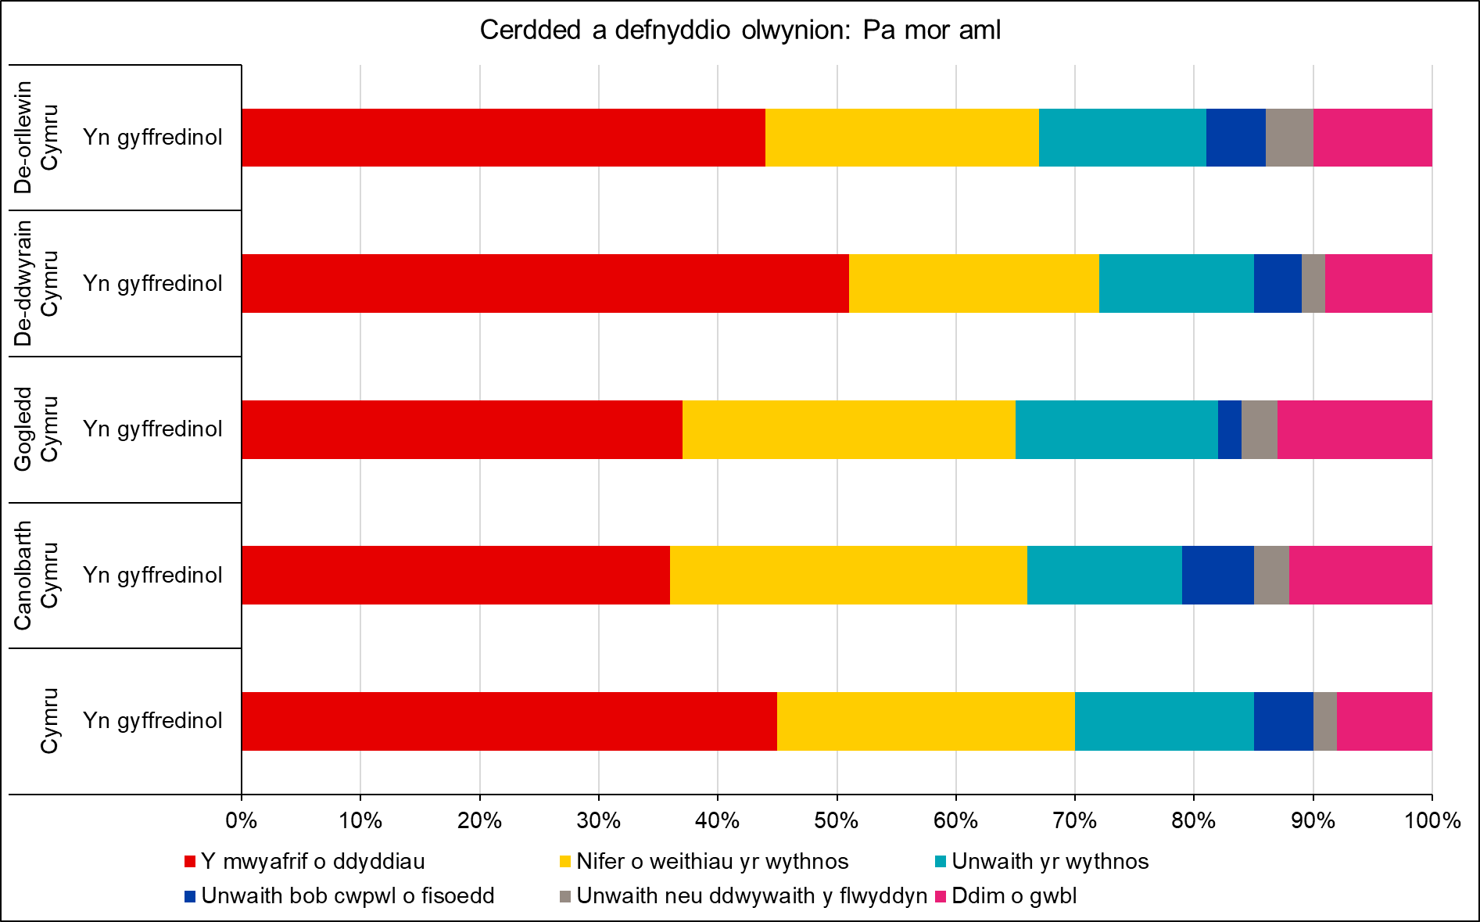

**Bodlonrwydd â'r daith yn gyffredinol:**

Ar lefel genedlaethol, mae XX% o bobl yng Nghymru yn fodlon â’u teithiau cerdded neu’u teithiau’n defnyddio olwynion (XX% yn fodlon iawn, XX% yn weddol fodlon). Ochr yn ochr â pha mor aml y maent yn cerdded neu’n defnyddio olwynion, De-ddwyrain Cymru sydd â’r lefelau bodlonrwydd uchaf hefyd (XX%). Gan Ganolbarth Cymru y mae’r gyfradd anfodlonrwydd gyffredinol uchaf, sef XX%, er mai De-orllewin Cymru sydd â’r gyfran fwyaf o’r ymatebwyr sy’n anfodlon iawn (XX%).

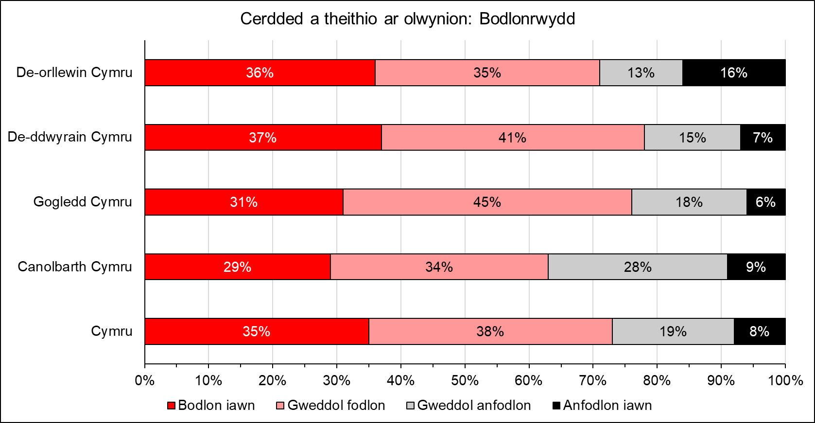

**Dolen i Lyfr Gwaith Excel**